Методическая разработка
сценария недели
иностранного языка в Выксунском металлургическом колледже

Содержание

Аннотация…………………………………………………………………. 2 стр.
Введение……………………………………………………………………. 2 стр.
Этапы проведения недели английского языка в колледже……………… 4 стр.
План проведения недели иностранного языка…………………………… 5 стр.
Заключение…………………………………………………………………. 7 стр.
Список использованной литературы…………………………………….... 8 стр.
Приложения…...…………………………………………………………… 9 стр.

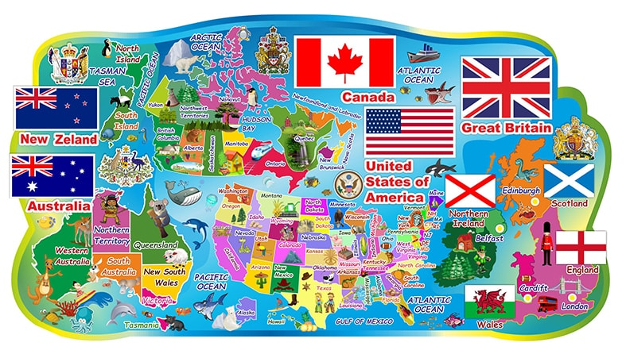
1
Аннотация
Данная методическая разработка посвящена проблемам совершенствования навыков устной речи, повышения интереса к обучению иностранных языков в колледже. В ней содержится сценарий проведения недели иностранного языка в колледже.
Введение
Внеклассная работа по иностранному языку необходима для развития и поддержания интереса к изучению иностранного языка в колледже, для развития творческих способностей обучающихся. Принципы внеклассной работы по иностранному языку – исходные положения, которые определяют требования к её содержанию, методов и организационных форм. Они отвечают целям и задачам всей внеклассной работы по иностранному языку в колледже и иллюстрируют суть педагогической деятельности преподавателя – организатора внеклассной работы.
Основными организационными принципами внеклассной работы, по мнению В.И.Шепелева, по иностранным языкам являются принципы добровольности и массовости, принцип учета и развития индивидуальных способностей и интересов обучающихся, принцип связи внеклассной работы с уроками.
Целесообразно выделить такую форму внеклассной работы как Неделя иностранного языка в колледже. Эта форма по своему характеру является массовой, так как предусматривает участие в ней широкого контингента обучающихся. А по своей структуре является комплексной, так как включает комплекс разных по смыслу и форме мероприятий, которые происходят в определенный период времени и направлены на реализацию задач комплексного подхода к воспитанию обучающихся.
Неделя иностранного языка в колледже, как комплексная форма, должна оказывать содействие целенаправленной организации и систематизации всей внеклассной работы по ИЯ в колледже. Неделю иностранного языка проводят в определенный период учебного года по предварительно составленной программе, которая определяет цели, содержание и форму любого из компонентов. Тематика мероприятий в рамках Недели должна быть интересной, познавательной, доступной, связанной с учебным материалом и отвечать возрастным особенностям обучающихся, уровню их языковой подготовки.
Неделя иностранного языка, проводимая в колледже, дает ребятам возможность на практике применить свои знания, независимо от их уровня, и дает возможность поверить в свои силы в изучении иностранного языка.
Целями проведения недели являются:
– усилить мотивацию к изучению иностранных языков,
– способствовать практическому владению речевой деятельностью,
– увеличивать активный языковой запас обучающихся,
– стимулировать в целом их интеллектуальную и языковую активность,
– расширять общий кругозор,
2
– повышать их культурный уровень,
– развивать творческие способности обучающихся, независимо от уровня их знаний иностранного языка, предлагая им задания и мероприятия посильного уровня.
В рамках недели иностранного языка проводится много разнообразных мероприятий. Актуальность в проведении мероприятия заключается в том, что неделя способствует расширению и обогащению приобретенного учебного, языкового и речевого опыта в курсе овладения иностранными языками.
Создается положительная мотивация условий и возможности применения знаний, навыков, что обеспечивает стойкое положительное отношение к учению. Вырабатываются такие качества как активность, целеустремленность, коллективизм, чувство ответcтвенности.
В ходе подготовки обучающиеся разучивают во время фонетической зарядки пословицы, скороговорки и стихи на английском языке, знакомятся с лексикой, необходимой для понимания содержания мероприятий, знакомятся с литературой, необходимой для подготовки к викторинам, олимпиадам, конкурсам. Участвуя в различных конкурсах, конференциях, обучающиеся демонстрируют свое знание иностранного языка. В процессе проведения недели используется познавательный, развивающий материал, разнообразные приемы, формы, методы. Вырабатывается ответственность обучающихся за добровольно взятые на себя поручения. Массовый охват обучающихся разными мероприятиями повышает интерес к изучению английского языка, появляется мотивация к практическому владению разными видами речевой деятельности, увеличивается активный запас обучающихся, совершенствуется произношение, стимулируется интеллектуальная и языковая активность, что приводит к общему повышению культурного уровня обучающихся.

3
Этапы проведения недели иностранного языка в колледже.
Процесс подготовки и проведение Недели иностранного языка проходит в три этапа.
I этап (подготовительный) начинается с составления программы Недели.
С обучающимися и администрацией колледжа обсуждается характер и содержание мероприятия, время и место его проведения.
Составляется программа мероприятий на все дни недели с точным указанием сроков и места проведения.
Готовится языковый материал для конкурсов, олимпиад и других мероприятий.
Обсуждается состав жюри, а также вопрос о премировании, награждении грамотами лучших команд, участников-победителей и отдельных активных участников.
От того, как будет проведена подготовительная работа, зависит успех Недели английского языка. Непосредственно подготовку обучающихся к мероприятиям проводит преподаватель иностранного языка, работая индивидуально с каждым. Во время подготовки к конкурсам и викторинам обучающиеся усовершенствуют свое произношение, навыки устной речи,
II этап – это проведение недели иностранного языка.
Обязательным условием проведения Недели – создание атмосферы праздничности, непринужденности. Обучающиеся должны ощущать удовлетворение и радость от своего участия в празднике. Преподаватель объявляет об открытии недели иностранных языков в колледже и знакомит с планом мероприятий недели.
Перечень мероприятий Недели иностранных языков в колледже:
-выставка стенных газет
- викторина для обучающихся 1-3 курсов «Что ты знаешь о стране изучаемого языка» (по расписанию)
- конкурс сочинений «Традиции и обычаи англоговорящих стран» (2 – 3 курсы)
- игра «Умники и умницы» в группе МК - 21
- игра «Ответь на вопрос –получи «пять» (на переменах ) для всех желающих (1 – 4 курсы)
- Первоапрельская юморина» конкурсная программа по английскому языку.
- выставка стенгазет « Добро пожаловать в мир английского языка!» Итоги.
III этап посвящен итогам. В зависимости от плана, обучающиеся, которые заняли призовые места, награждаются грамотами и призами или на отчетном концерте, или на линейке.
4
ПЛАН
проведения недели иностранного языка
с 28 марта по 03 апреля 2022г.
№ | Мероприятие | Время проведения | Ответственный
1. | Конкурс газет « Добро пожаловать в мир английского языка!» , открытие недели иностранных языков | 28. 03 – 03.04 | Кейль Л.В.
2. | Викторина для обучающихся 1-3 курсов «Что ты знаешь о стране изучаемого языка» (по расписанию) | 28. 03 – 03.04 | Кейль Л.В.
3. | Конкурс сочинений «Традиции и обычаи англоговорящих стран» (2 – 3 курсы) | 28. 03 – 03.04 | Кейль Л.В.
4. | Игра «Умники и умницы» в группе МК - 21 | 30. 03. 22 | Кейль Л.В.
6. | Игра «Ответь на вопрос –получи «пять» (на переменах ) для всех желающих (1 – 4 курсы) | 28. 03 – 03.04. 2022 | Кейль Л.В.
7. | «Первоапрельская юморина» конкурсная программа по английскому языку. | 1.04. 22 | Кейль Л.В.
8. | Выставка стенгазет « Добро пожаловать в мир английского языка!» Итоги. | 03.04.2022 | Кейль Л.В.

Первый день недели начинается с открытия Недели иностранного языка, а также с оформления фойе колледжа стенгазетами, постерами о странах изучаемого языка и программой на неделю.
Викторина для обучающихся 1-3 курсов «Что ты знаешь о стране изучаемого языка»
Вопросы викторины направлены на выявление самого эрудированного, грамотного обучающегося. Победители награждаются почетными грамотами.
Конкурс сочинений «Традиции и обычаи англоговорящих стран»
5
Третий день – конкурс на лучший рассказ о том, почему мы изучаем английский язык, для каких целей, какие интересные традиции и обычаи в странах изучаемого языка. Оценивается не только содержательность, но и оформление.
Игра «Умники и умницы» в группе МК – 21
Цель мероприятия:
развитие у обучающихся не только интереса к английскому языку, но и желание самостоятельно работать с дополнительной литературой, словарями, справочниками, научно-популярной литературой, ИКТ, а также умение работать в команде.

Игра «Ответь на вопрос –получи «пять» (на переменах ) для всех желающих
На красочных постерах размещены вопросники, кроссворды, развлекательные задания по теме недели иностранного языка. Принять участие в этой игре может любой желающий. Результат – хорошая или отличная оценка по предмету.
«Первоапрельская юморина» конкурсная программа по английскому языку.
Подготовлена развлекательная программа «Первоапрельская юморина».Участники узнают, откуда пришел к нам этот праздник, почему и как шутят и разыгрывают друг друга в этот день жители разных стран, примут участие в конкурсах, викторинах, будут отгадывать загадки-перевертыши. Читателям будет представлена книжная экспозиция «Волшебники юмора» с сатирическими произведениями английских и американских писателей.
Выставка стенгазет « Добро пожаловать в мир английского языка!» Итоги.
Награждение.
В течении всей недели языка работает жюри для всех конкурсов.
В конце недели подводятся итоги и составляется список призеров для награждения.

6
Заключение
Как показывает практика, неделя иностранного языка достигла хороших результатов. Результативность их проведения в системе можно охарактеризовать наличием таких характеристик, как:
Информативность и содержательность, которые оказывали содействие реализации практических и общеобразовательных целей по внеклассной работе;
Коммуникативная направленность: все виды внеклассной работы обеспечивали пользование иностранным языком как средством получения и передачи информации в типичных естественных ситуациях общения;
Ситуативность: подавляющее большинство видов внеклассной работы включало «набор ситуаций», которые являлись предметным фоном и стимулом к целенаправленным языковым поступкам;
Ориентация задач на повышение языковой активности обучающихся;
Эмоциональность форм и способов реализации, которая оказывает содействие повышению интереса обучающихся к иноязычной деятельности.
Опыт проведения недели иностранного языка в колледже показывает, что общая непринужденная психологически подготовленная атмосфера в колледже способствует проявлению индивидуальных возможностей всех ребят с различными уровнями обученности. Мероприятия недели способствуют расширению и обогащению приобретенного учебного, языкового и речевого опыта в курсе овладения ИЯ, повышают престиж изучения иностранного языка. При отборе языкового материала укрепляются межпредметные связи, углубляются страноведческие знания. Ребята больше узнают о традициях, обычаях, нравах, культуре, которые отражены в материале олимпиад, викторин, в пьесах, песнях, стихотворениях и т.д. Все мероприятия основаны на страноведческом, лингвострановедческом материале. При проведении недели применяются аудиовизуальные средства обучения, наглядность, которые являются образцом, эталоном исполнительского мастерства, произношения, так как записаны носителями языка.
Многие материалы, подготовленные к неделе и наработанные во время ее проведения, затем используются на уроках в учебных целях.

7

Список использованной литературы:
1. Сазонова С.Н. Неделя иностранных языков в средней школе.- Иностранные языки в школе.- №2 2009 стр.46-48
2. Смирнова Е.А. Отчетный концерт декады иностранных зыков.- Иностранные языки в школе. - №3 2009 стр. 73-75
3. Шепелева В.И. Принципы организации внеклассной работы.

8
ПРИЛОЖЕНИЕ 1
Викторина
Do You Know Great Britain?
- What is the official name of Britain?
- Where is the UK situated?
- What parts does the UK consist of?
- What is the capital of Britain?
- What river is the British capital situated on?
- What is the capital of Scotland?
- What is the capital of Wales?
- What is the capital of Northern Ireland?
- What is the symbol of England?
- What is the symbol of Scotland?
- What is the symbol of Wales?
- What is the symbol of Northern Ireland?
- What is the national costume of Scotland?
- What is the national instrument of Scots?
- When do British people celebrate Christmas?
- What is the traditional Christmas meal in Britain?
- What is the western coast of the British Isles washed by?
- What is the eastern coast of the British Isles washed by?
- What channel lies between Britain and the continent of Europe?
- What are the largest islands of the British Isles?
- What is the highest mountain peak in Wales?
- What is the highest mountain peak in Britain?
- What is the most famous forest in England?
- What is Loch Ness famous for?
- What is the London home of the Queen?
- Where does the Prime Minister of Great Britain live?
- What is the official name of the parliament building?
- What was the Tower of London in the past?
- What is the Tower of London now?
- What birds live in the Tower of London?
- What is there in the centre of Trafalgar Square?
- What is Big Ben?
- What is the Madame Tussaud’s Museum famous for?
- Who wrote the book “Gulliver’s Travels”?
- Who wrote “Treasure Island”?
- Who is known as the author of “Robinson Crusoe”?
- Who defeated the French at the battle of Trafalgar?
- Who was the architect of St. Paul’s Cathedral?
- What is the head of state of Great Britain?
- What Houses is the British parliament divided into?
- How many members are there in the House of Lords?
- How many members are there in the House of Commons?
- Which House of the British parliament is elected by people?
- What are the most famous Universities of the UK?
- What sports were invented in Britain?
9
ПРИЛОЖЕНИЕ 2
Игра «Ответь на вопрос –получи «пять» (на переменах ) для всех желающих
1. (3 балла) Read the words and pay attention to noun suffixes. Are the suffixes correct or incorrect? Follow the corresponding arrows and get the final word. В ответе укажи конечное слово без пробелов, без кавычек и каких-либо знаков препинания. Например, curiosity
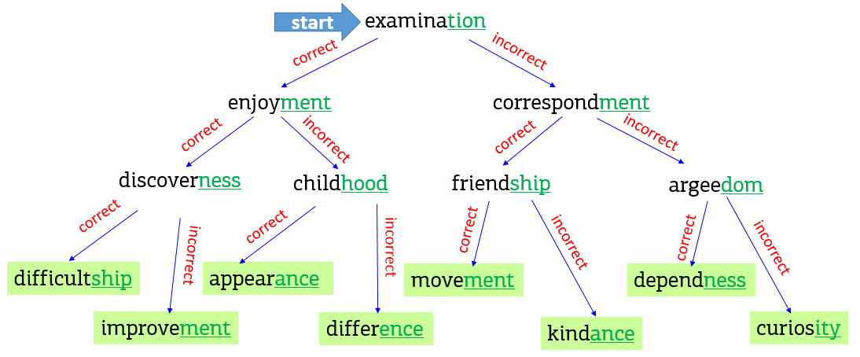
Ответ: __CURIOSITY__________________________________

2. (3 балла) Read the joke and complete the missing words.
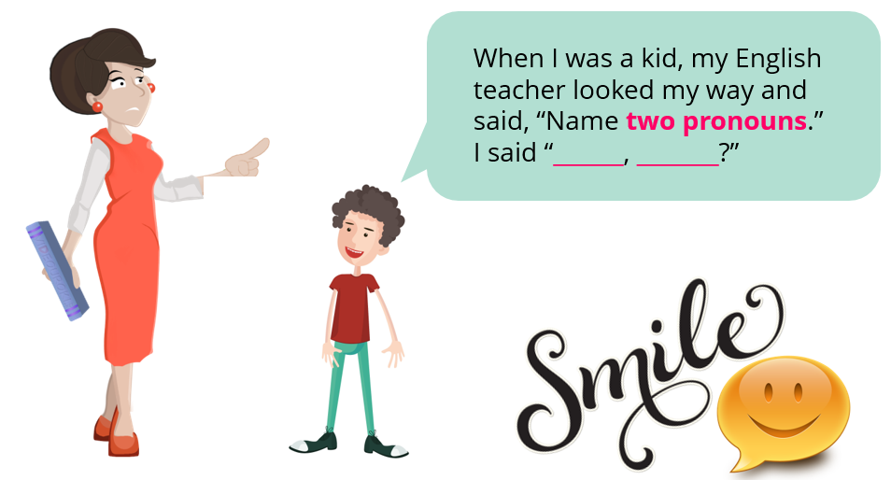
a) Who, me b) Don’t know c) Next lesson d) What for

3. (3 балла) Read the extracts and define the types of conditional sentences. Choose the right variant.
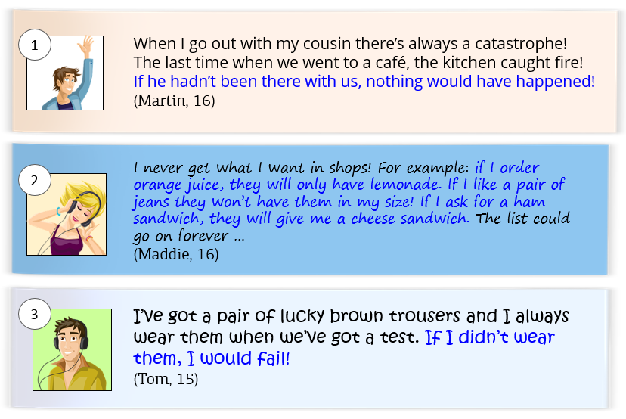
a) Type I b) Type II c) Type III d) Mixed Conditionals
a) Type I b) Type II c) Type III d) Mixed Conditionals
a) Type I b) Type II c) Type III d) Mixed Conditionals
4. (4 балла) Match the parts of the letter with their names. В ответе укажи комбинацию цифр по возрастанию и букв, без пробелов, без кавычек и каких-либо знаков препинания. Например, 1d2f3a4e5c6b
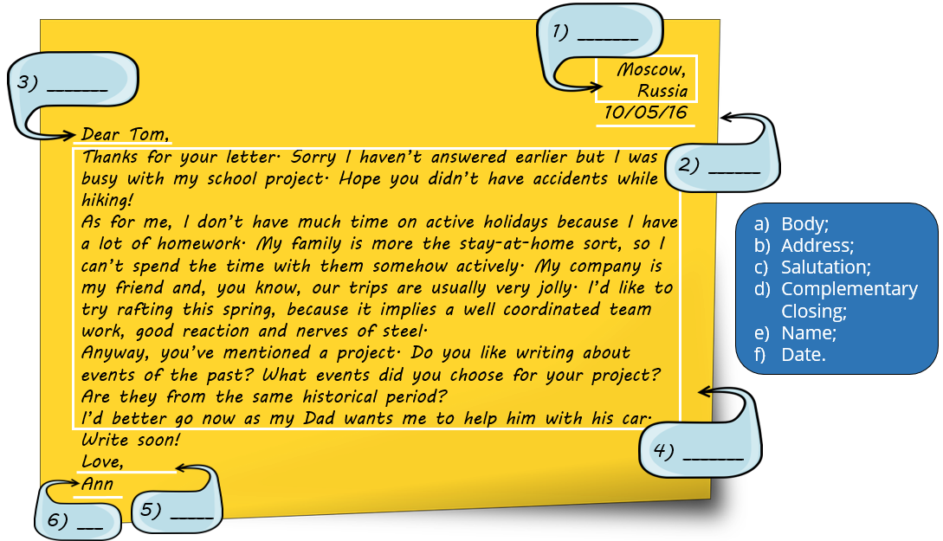
Ответ: ______________________________________

5. (8 баллов) Choose the proper tense form.
1. I _______________ about visiting Jane this morning.
a) think b) am thinking c) am been thinking
2. She ______________ most of the work by the time her boss arrived.
a) finished b) has finished c) had finished
3. I ______________ football when I broke my ankle.
a) was playing b) will play c) played
4) When he was young, he ___________ to ride a bike.
a) got used b) is used c) used
5. It’s cold in here. I ___________ the window.
a) will close b) am going to close c) close
6. I ____________ lunch with Sam this time tomorrow.
a) will have b) will be having c) was having
7. She _____________ to Madrid.
a) went b) has been gone c) has gone
8. She ______________ that song for hours.
a) practised b) has been practising c) was practising

6. (4 балла) Label the parts of the face and make the key-word from the highlighted letters. В ответе укажи полученное слово без пробелов, без кавычек и каких-либо знаков препинания.
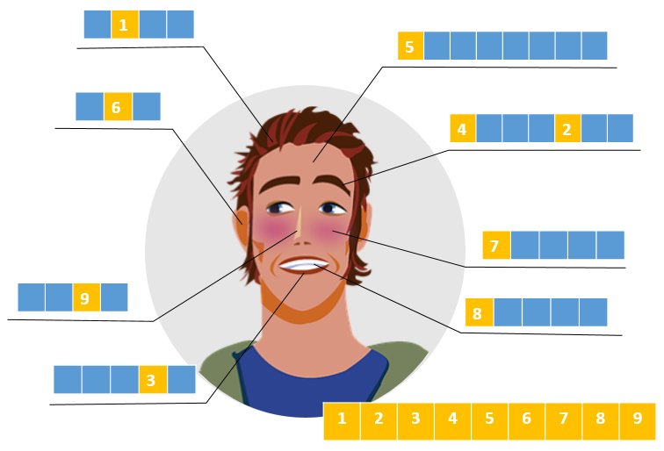
Ответ: ______________________________________

7. (4 балла) Do the rebus puzzles. В ответе укажи полученное слово без пробелов, без кавычек и каких-либо знаков препинания.
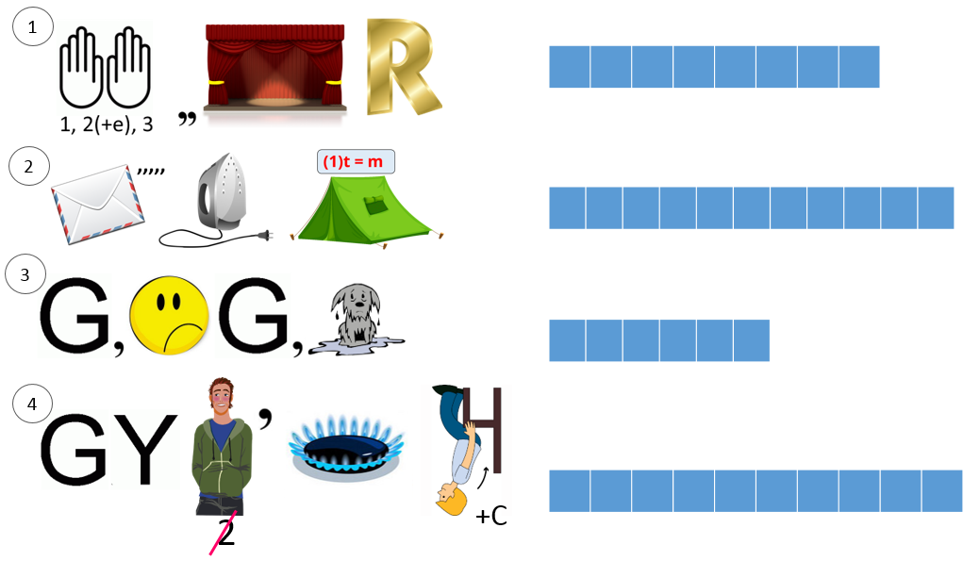
Ответ 1: ___________________________Ответ 2:_______
Ответ 3: _____________________ Ответ 4: _____________________
8. (6 баллов) Find a mistake in one of the underlined fragments. В ответе укажи только цифру без пробелов, без кавычек и каких-либо знаков препинания. Например, 2
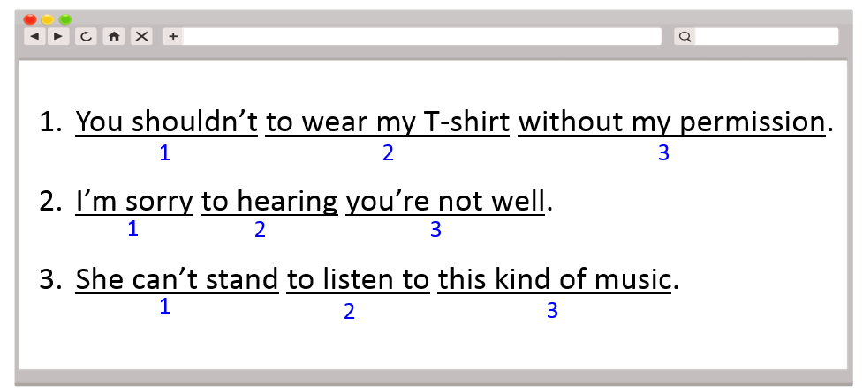
Ответ 1: ____1_________________
Ответ 2: _____________________
Ответ 3: _____________________
Tasks on Listening Comprehension
Kerala - штат, расположенный на юго-западе Индии.
Sri Lanka - небольшое государство южноазиатского региона.
Varkala - город в индийском штате Керала.

9. (6 баллов) Read the sentences. Are they true or false?
1. The family are travelling for a year.
a) True b) False
2. The family travelled by plane to India.
a) True b) False
3. The train journey to Kerala took a week.
a) True b) False
4. Dan enjoyed the elephant ride.
a) True b) False
5. The family spent one day on the house boat.
a) True b) False
6. Some children taught them a new game.
a) True b) False

10. (5 баллов) Match the places with the events. В ответе укажи комбинацию цифр по возрастанию и букв, без пробелов, без кавычек и каких-либо знаков препинания. Например, 1d2f3a4e5c
1. The journey to ____________ took four days!
2. We went on an elephant ride in ______________!
3. There were hundreds of rickshaws, motorbikes and cars driving around and people shouting and rushing everywhere in ______________.
4. We left ______________ in January when Mum and Dad decided they wanted us to go travelling for a year!
5. We are going to spend a few more days in Kerala and then we’re going to ____________.

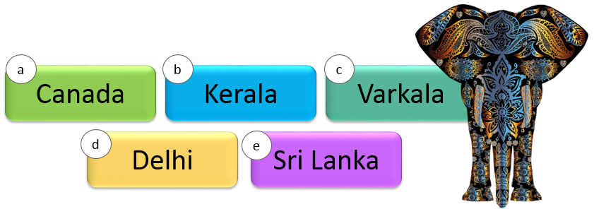
ПРИЛОЖЕНИЕ 3

Загадки на английском языке с переводом
1.
What flies when it’s born, lies when it’s alive, and runs when it’s dead? — Что летает, когда родится, лежит, когда живет и бежит, когда умрет?
2.
Every night I’m told what to do, and each morning I do what i’m told. But I still don’t escape your scold. — Каждую ночь мне говорят, что делать, и каждое утро я делаю, что мне сказали. Но ты все равно меня ругаешь.
3.
We hurt without moving. We poison without touching. We bear the truth and the lies. We are not to be judged by our size. What are we? — Мы причиняем боль, не двигаясь. Мы отравляем, не касаясь. Мы несем правду и ложь. О нас не судят по нашим размерам. Что мы такое?
4.
What two things can you never eat for breakfast? — Какие две вещи ты никогда не съешь за завтрак?
5.
I’m lighther than a feather, yet the strongest man can’t hold me for more than 5 minutes. — Я легче перышка, но даже сильнейший человек не сможет сдержать меня больше, чем на пять минут.
6.
If you have me, you want to share me. If you share me, you haven’t got me. What am I? — Если я у тебя есть, ты хочешь мной поделиться. Если ты поделишься мной, у тебя меня уже не будет. Что я?
7.
What can travel around the world while staying in a corner? — Что может путешествовать по миру, оставаясь в углу?
8.
What do you fill with empty hands? — Что можно наполнить пустыми руками?
9.
What belongs to you but others use it more than you do? — Что принадлежит тебе, но другие пользуются этим чаще тебя?
10.
Imagine you are swimming in the sea and a bunch of hungry sharks surround you. How do you get out alive? — Вообразите, что вы плаваете в море и вас окружают несколько голодных акул. Как вы спасетесь?

- ОТВЕТЫ
What flies when it’s born, lies when it’s alive, and runs when it’s dead? — Что летает, когда родится, лежит, когда живет и бежит, когда умрет?
(A snowflake — снежинка.)
2.
Every night I’m told what to do, and each morning I do what i’m told. But I still don’t escape your scold. — Каждую ночь мне говорят, что делать, и каждое утро я делаю, что мне сказали. Но ты все равно меня ругаешь.
(An alarm clock — будильник.)

3.
We hurt without moving. We poison without touching. We bear the truth and the lies. We are not to be judged by our size. What are we? — Мы причиняем боль, не двигаясь. Мы отравляем, не касаясь. Мы несем правду и ложь. О нас не судят по нашим размерам. Что мы такое?
(Words — слова.)
4.
What two things can you never eat for breakfast? — Какие две вещи ты никогда не съешь за завтрак?
(Dinner and supper — обед и ужин.)
5.
I’m lighther than a feather, yet the strongest man can’t hold me for more than 5 minutes. — Я легче перышка, но даже сильнейший человек не сможет сдержать меня больше, чем на пять минут.
(Breathe — дыхание.)
6.
If you have me, you want to share me. If you share me, you haven’t got me. What am I? — Если я у тебя есть, ты хочешь мной поделиться. Если ты поделишься мной, у тебя меня уже не будет. Что я?
(Secret — секрет.)
7.
What can travel around the world while staying in a corner? — Что может путешествовать по миру, оставаясь в углу?
(Stamp — почтовая марка. )
8.
What do you fill with empty hands? — Что можно наполнить пустыми руками?
(Glove — перчатку.)
9.
What belongs to you but others use it more than you do? — Что принадлежит тебе, но другие пользуются этим чаще тебя?
(Name — имя.)
10.
Imagine you are swimming in the sea and a bunch of hungry sharks surround you. How do you get out alive? — Вообразите, что вы плаваете в море и вас окружают несколько голодных акул. Как вы спасетесь?
Stop imagining — перестану воображать.

ПРИЛОЖЕНИЕ 4

"Англоязычные страны"


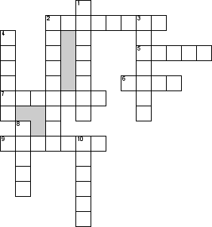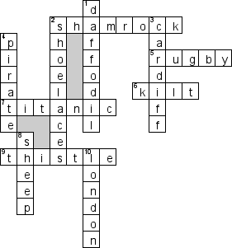

По горизонтали
2. Символ Северной Ирландии.
5. Национальный спорт Уэльса.
6. Название национальной мужской одежды в Шотландии.
7. Самый известный пароход, который спустили на воду в Северной Ирландии.
9. Символ Шотландии.
По вертикали
1. Символ Уэльса.
2. Что изобрели в Англии для обуви в 1790г.
3. Столица Уэльса.
4. Кем был человек, который назвал свой флаг Веселый Роджер?
8. Как называется животное, которое в 4 раза больше количества людей в Уэльсе.
10. Столица Англии.

ПРИЛОЖЕНИЕ 5

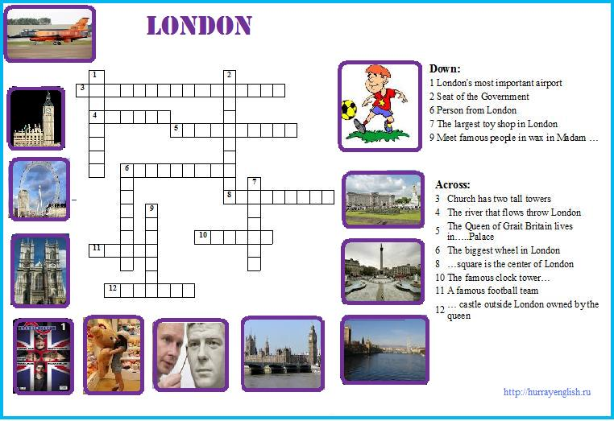

ПРИЛОЖЕНИЕ 6
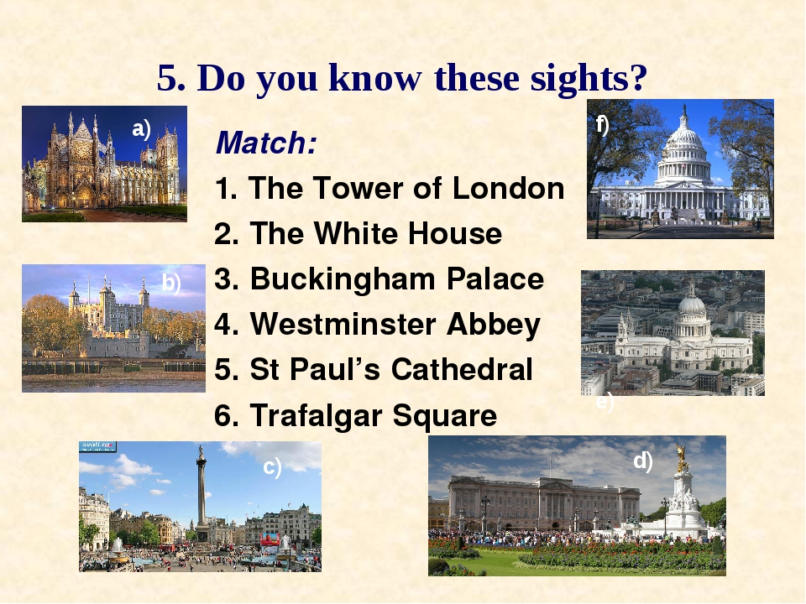

ПРИЛОЖЕНИЕ 7
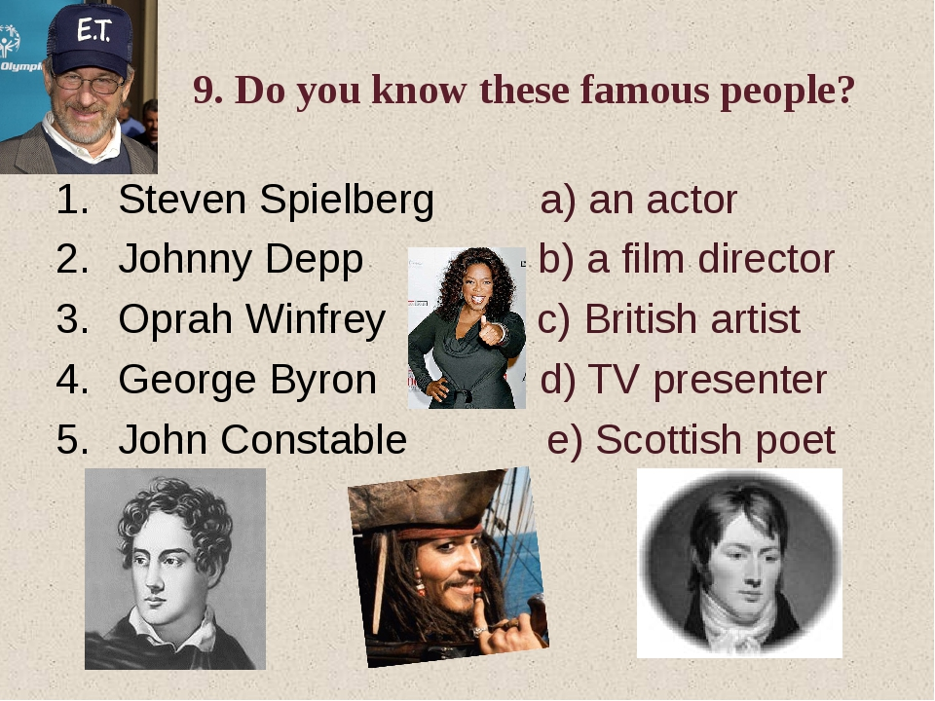

ПРИЛОЖЕНИЕ 8

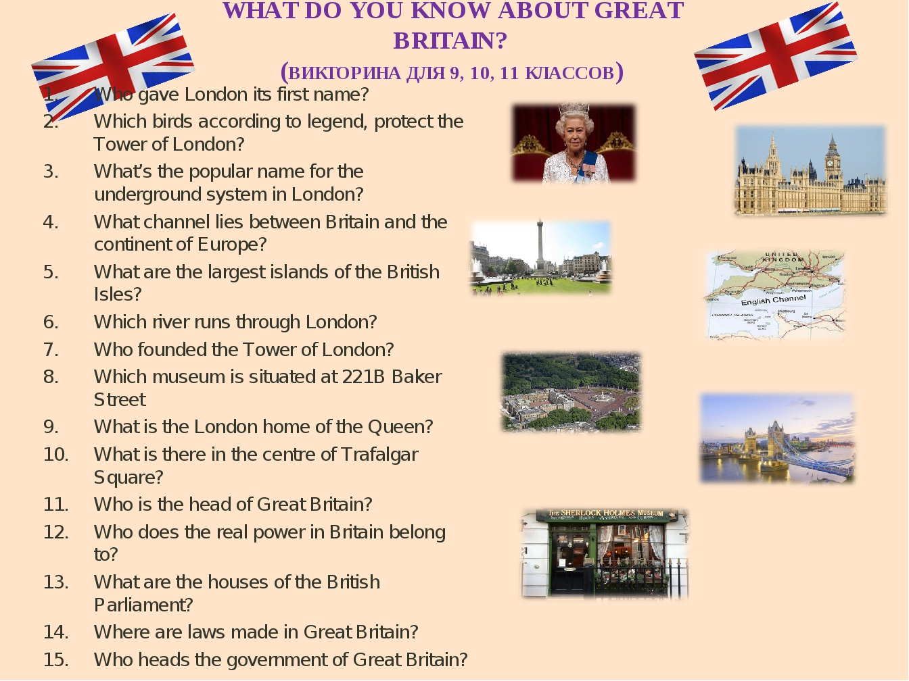
ПРИЛОЖЕНИЕ 9
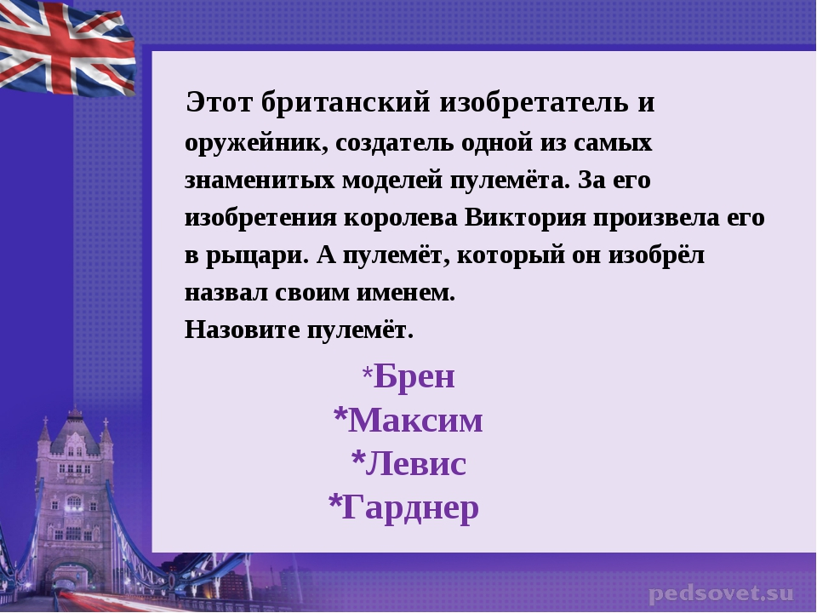

ПРИЛОЖЕНИЕ 10

